##### CENTRO DE CIÊNCIAS E TECNOLOGIAhttp://imagem.portalmidia.net/2016/02/uepb1.jpg

DEPARTAMENTO DE COMPUTAÇÃO

CURSO DE BACHARELADO EM COMPUTAÇÃO

**Equipe**:

**Jefferson Gomes de Almeida** - 192080016

**João Lucas Ferreira Lima** - 172080118

**Rafaela Candido Carneiro Fernandes** - 192080393

# Lista de exercício relativo a

# complementação da avaliação

# da segunda unidade - Computação Gráfica

CAMPINA GRANDE/PB

24 DE MARÇO DE 2022

1. Descreva os passos fundamentais de um sistema de visão artificial.

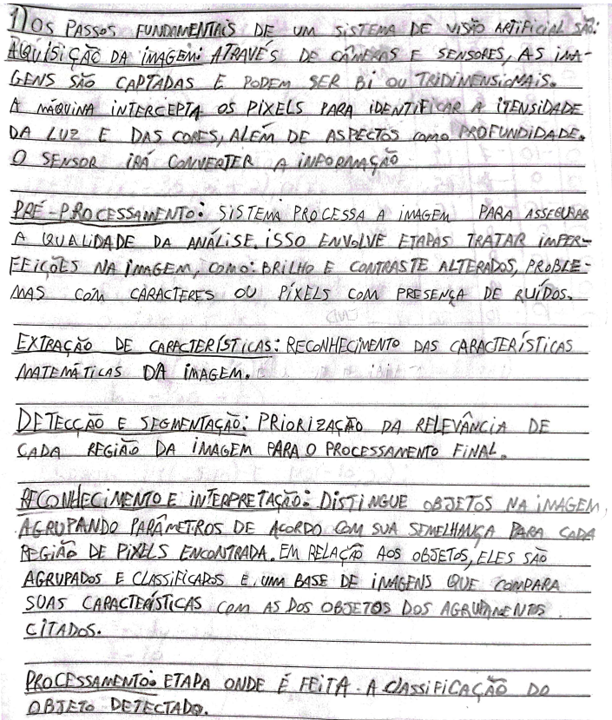

1. Defina o termo “imagem monocromática”.

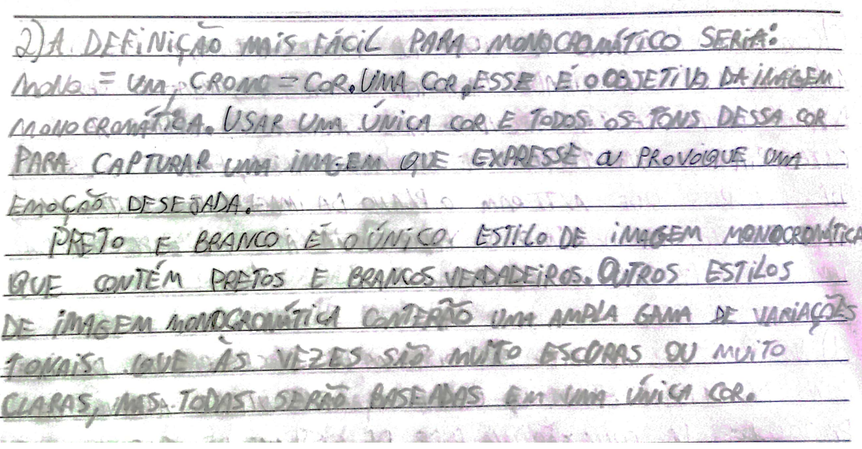

1. Um sistema de processamento de imagens digitais envolve os seguintes elementos:

a) aquisição

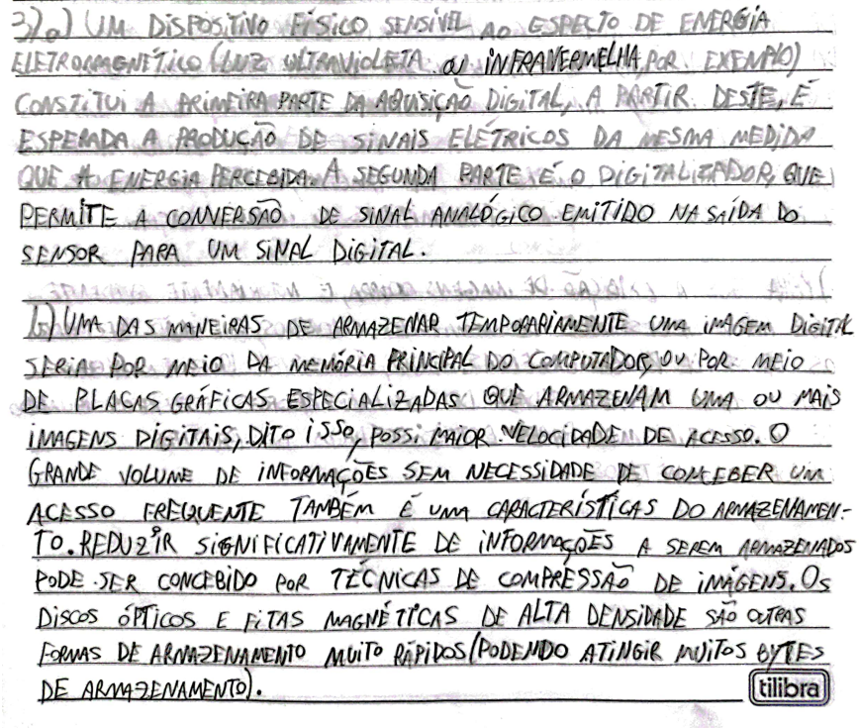

b) armazenamento



c) processamento

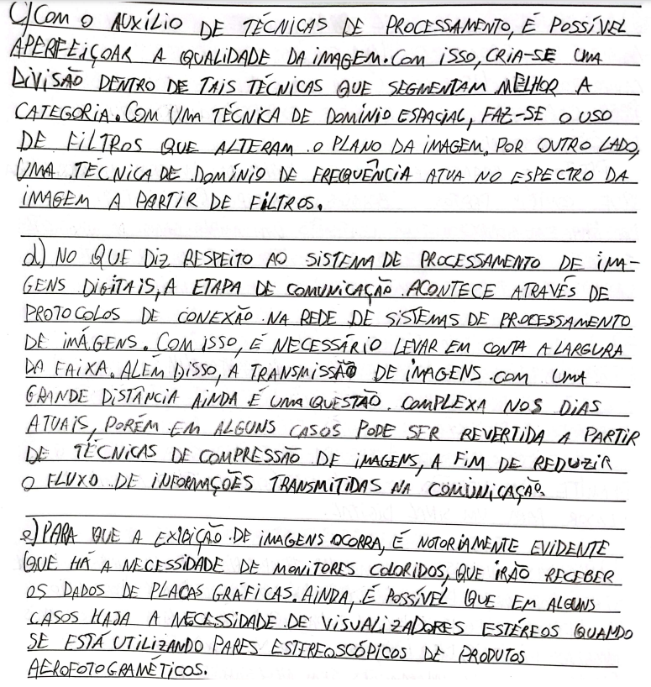

d) comunicação



e) exibição da imagem. Defina cada elemento do processamento de imagens digitais.



1. Defina o modelo simples de imagem digital.

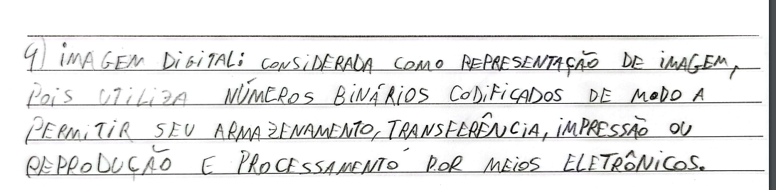

1. O que é amostragem e quantização? Exemplifique

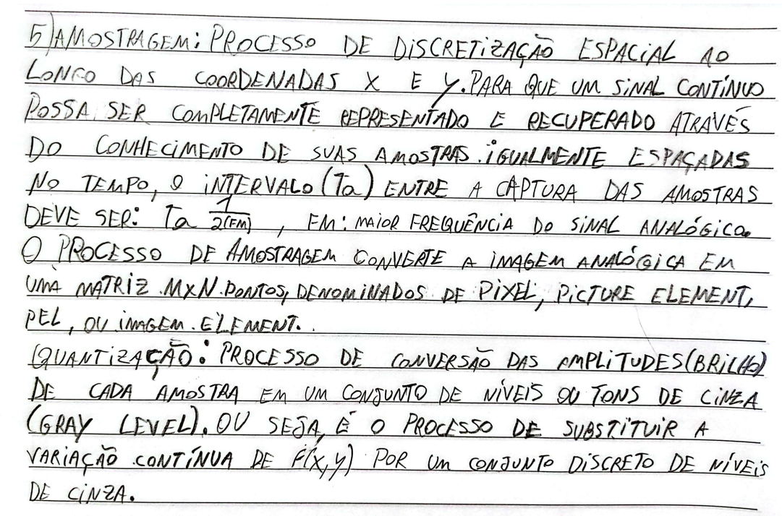

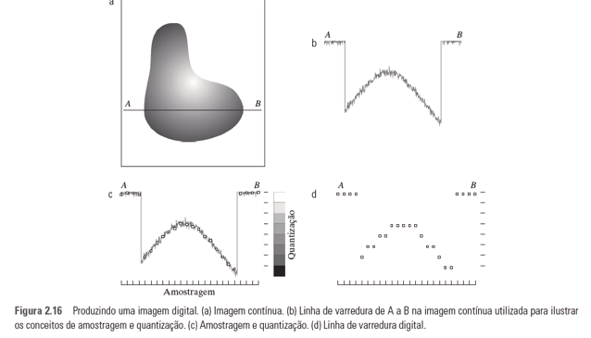

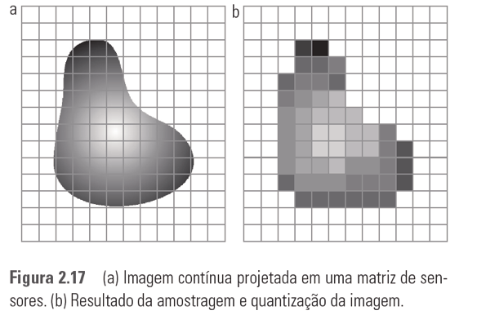

1. Defina vizinhança de um pixel.

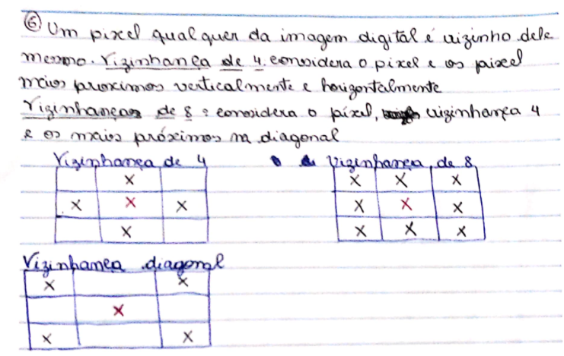

1. Defina uma medida de distância entre pixels. Exemplifique (utilize a distância Euclidiana).

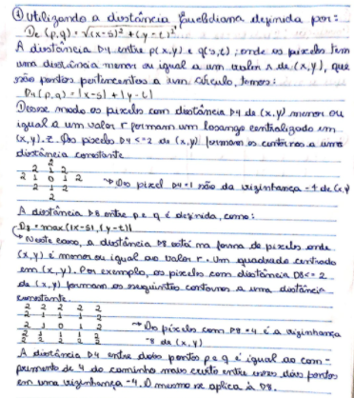

1. Defina: convolução e correlação.

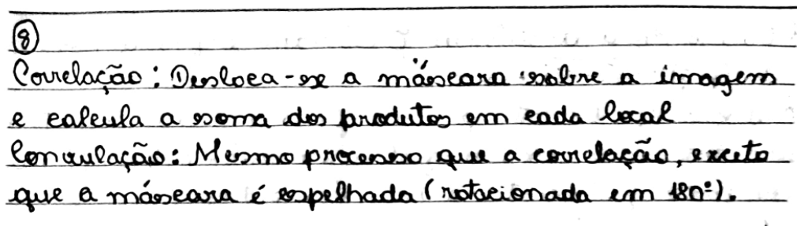

1. As operações entre imagens são realizadas ponto a ponto ou orientadas a uma vizinhança.
   1. Dada uma vizinhança 4-vizinhos descreva o processo de convolução da vizinhança por uma imagem.

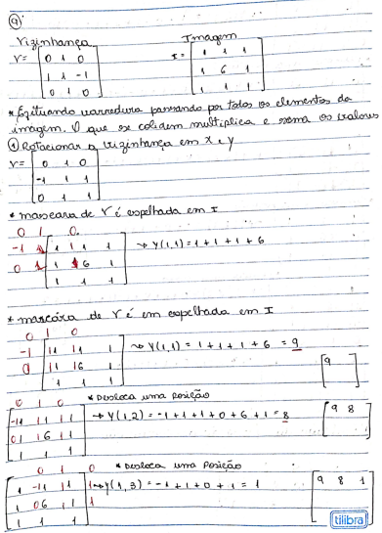

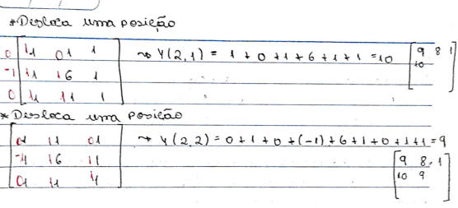

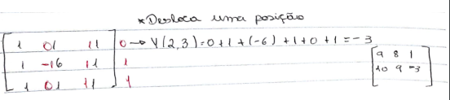

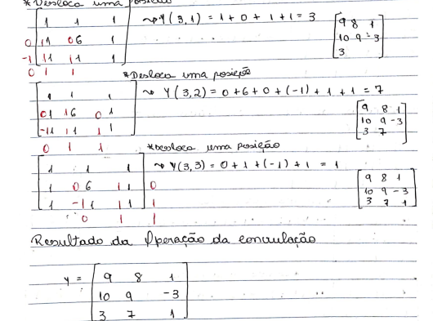

1. Dada uma amostra da imagem da lena.pgm em que cada pixel tem profundidade de 8 bits.

116 115 117 119 118

126 130 131 131 0

128 124 114 119 99

87 70 66 61 73

72 74 77 76 79

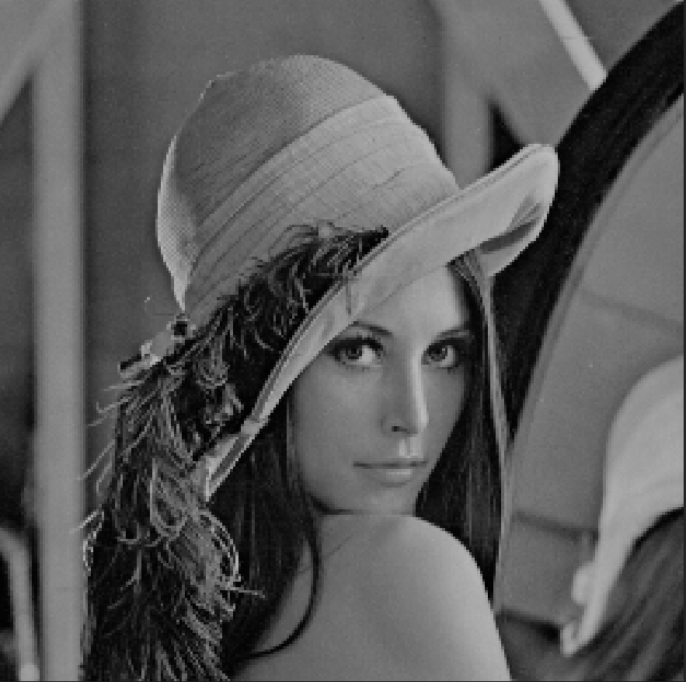

Aplique os seguintes filtros:

1. média – pixel vermelho

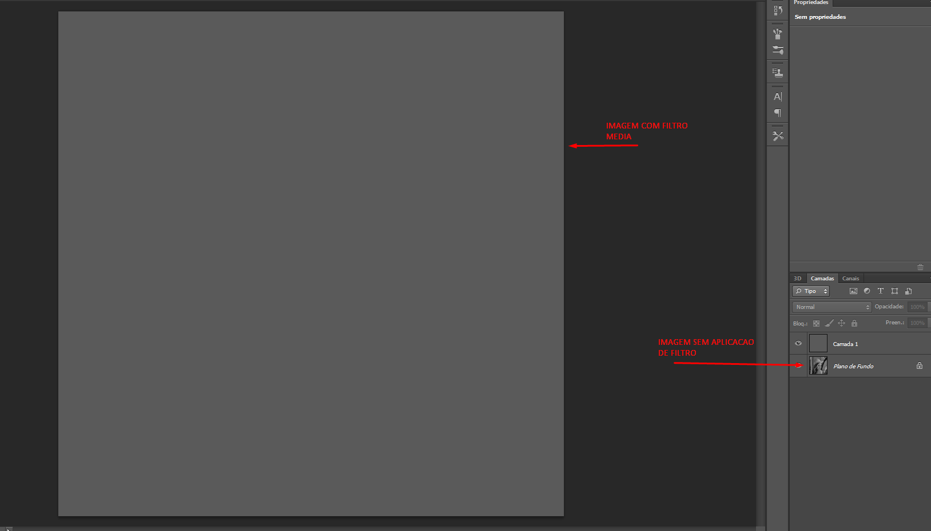

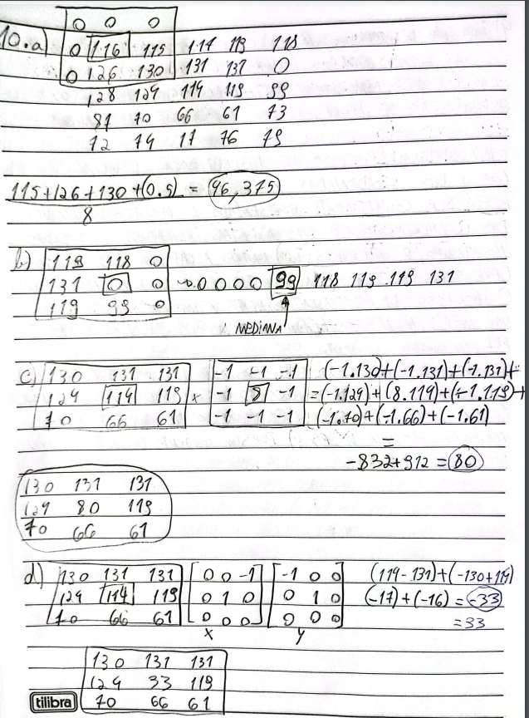

1. mediana – pixel azul

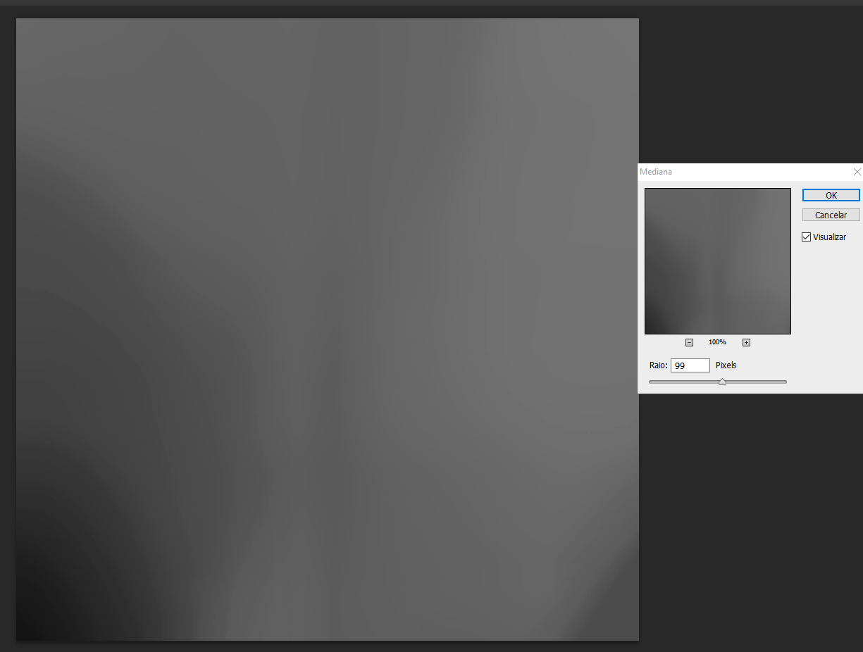



1. passa alta básico – pixel verde

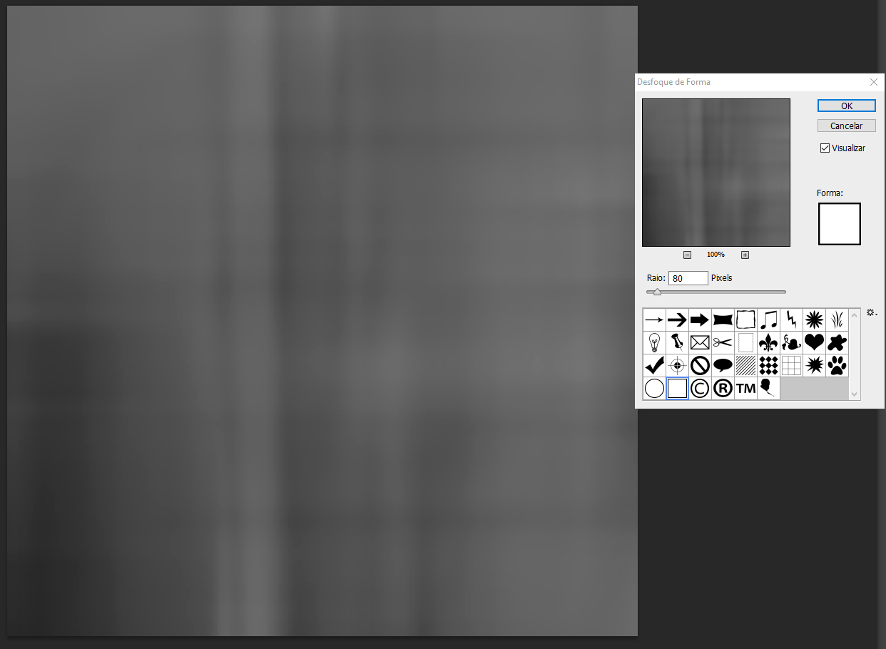



1. Roberts – pixel verde



1. Roberts cruzado – pixel verde

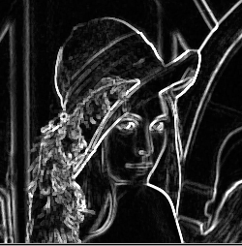

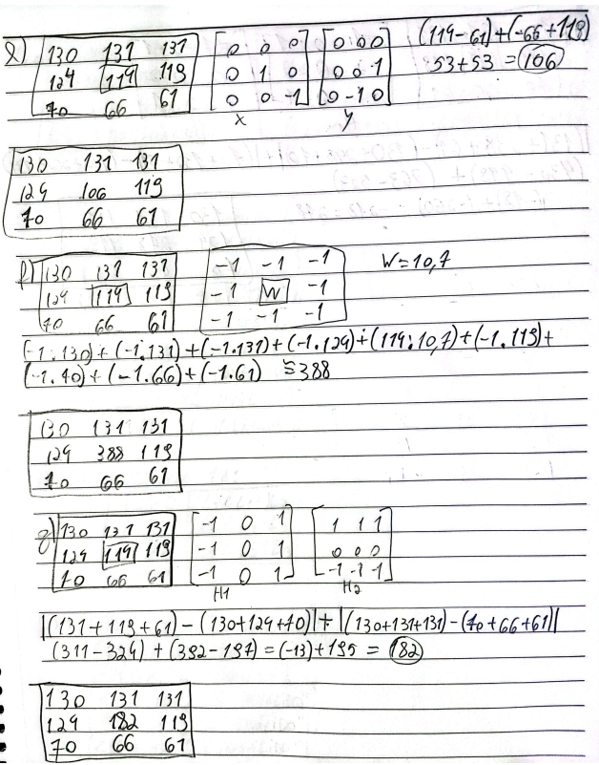

1. alto reforço(A=1,3) – pixel verde, Utilize os dois métodos visto em sala de aula.



1. Prewitt – pixel verde

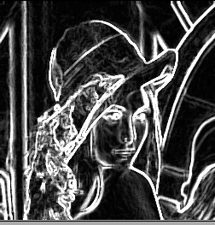



1. Sobel – pixel verde

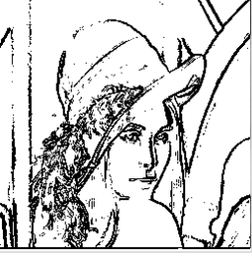

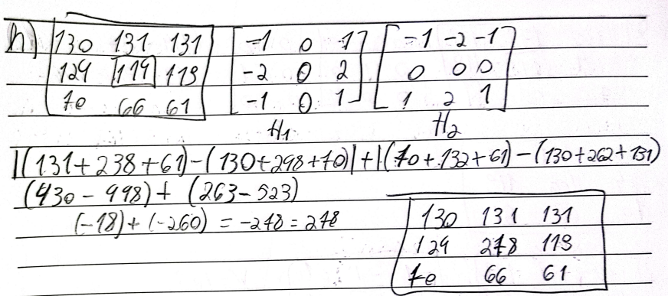

Nos casos de realce de imagem a aplicação deve ser feita usando magnitude ou vizinhança.

1. Aplique na imagem acima todas as funções de transferências de intensidade estudadas na aulag9

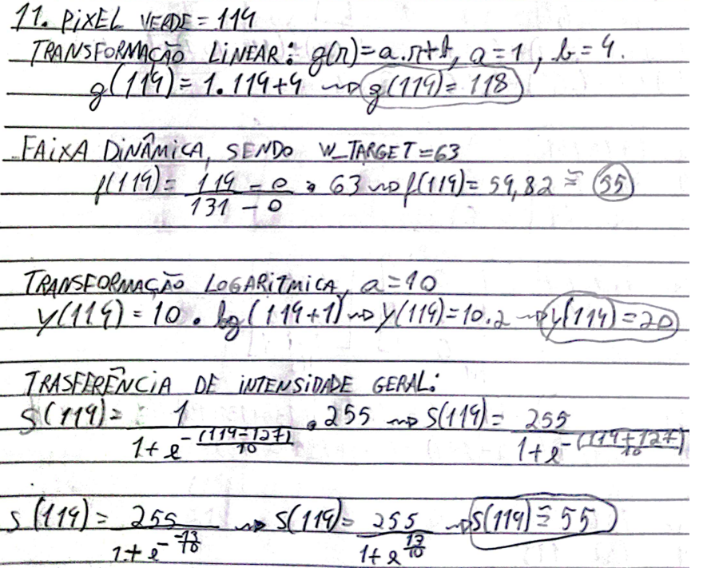

1. Equalize o histograma da imagem definida no exercício 10.

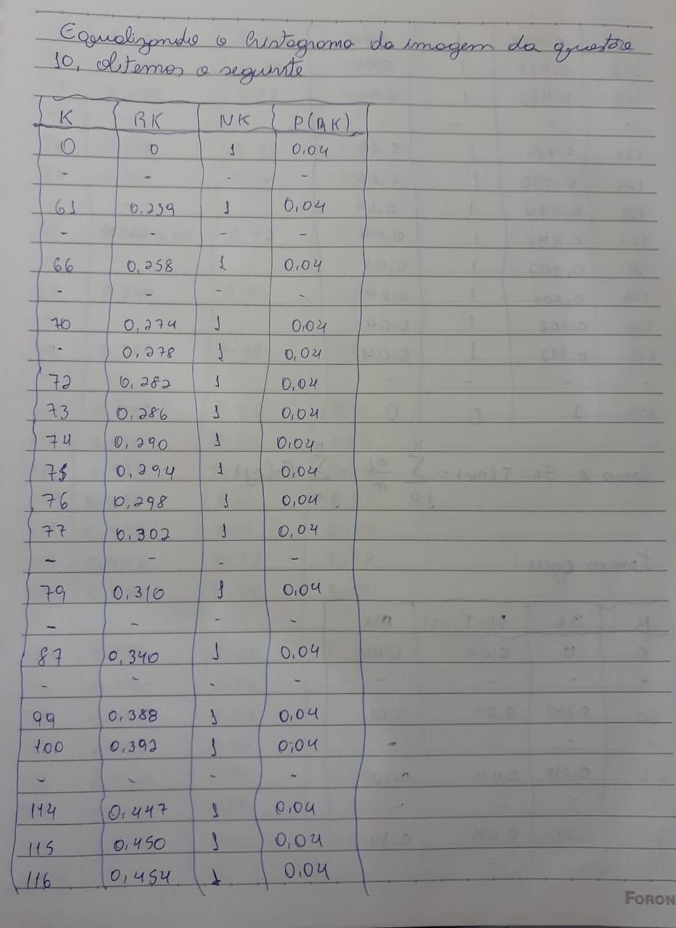

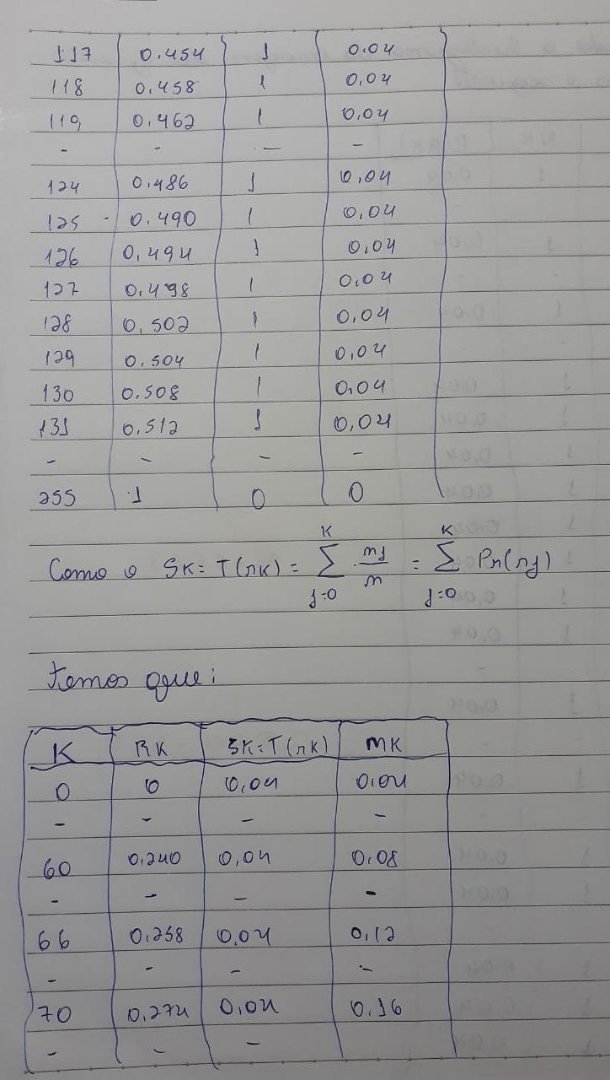

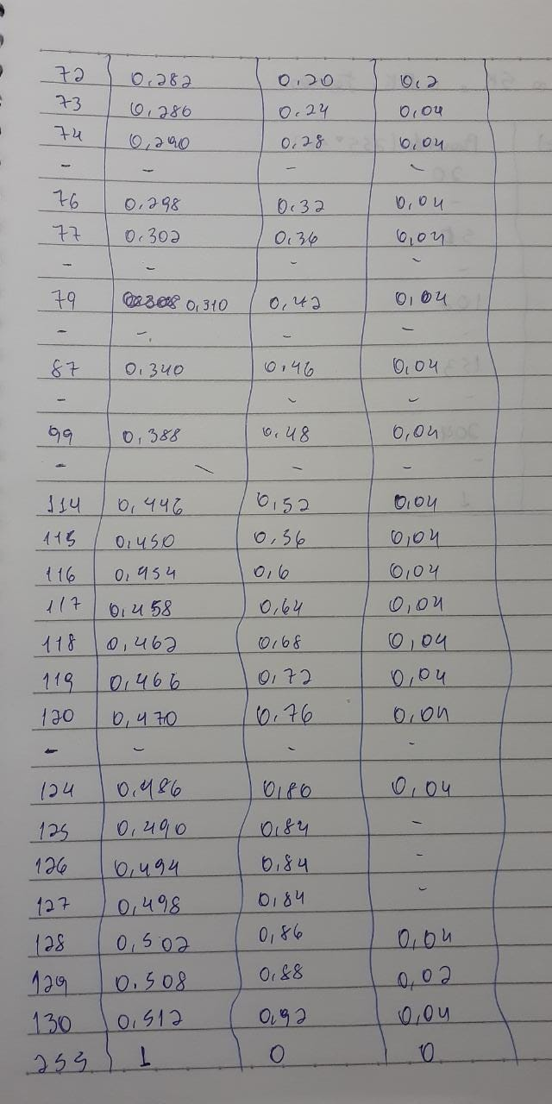

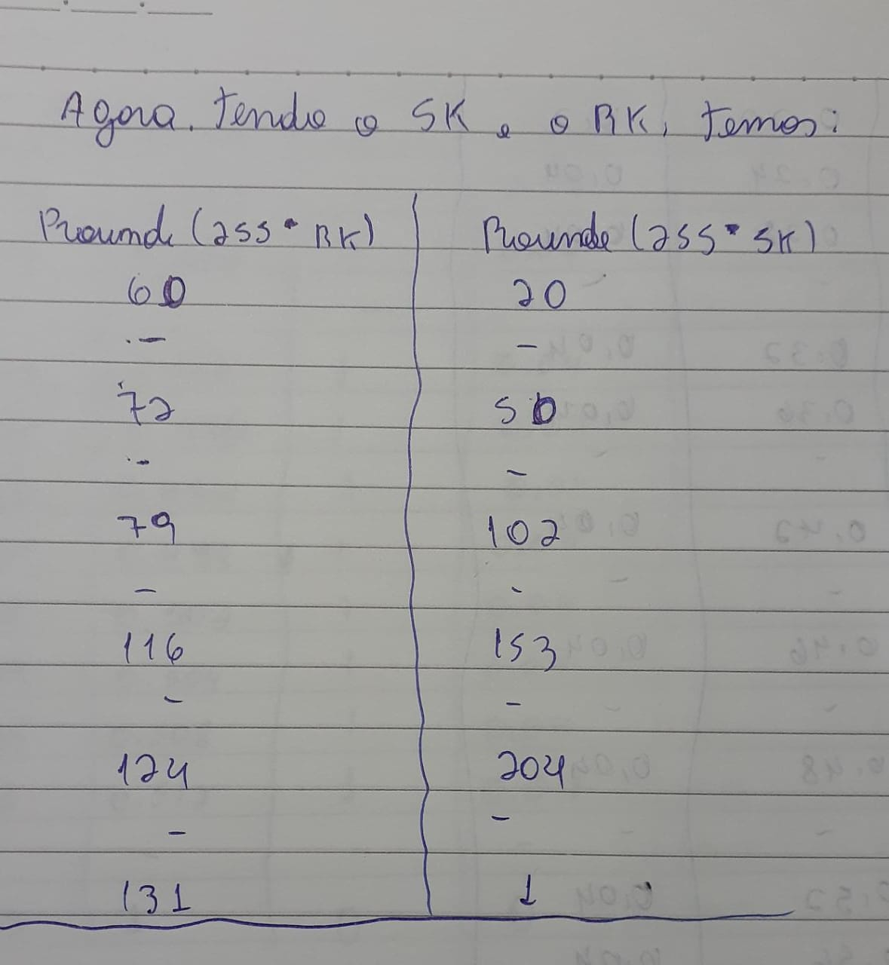

1. Dado a imagem A e o elemento estruturante B, determine:
   1. Erosão de A por B;

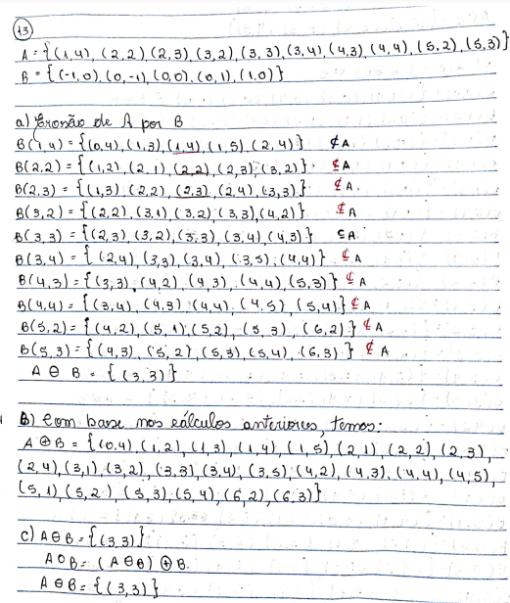

* 1. Dilatação de A por B;



* 1. Abertura de A por B;



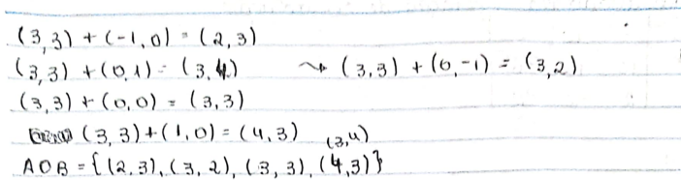

* 1. Fechamento de A por B;

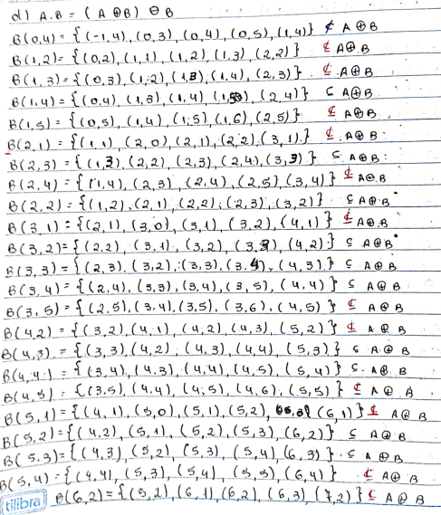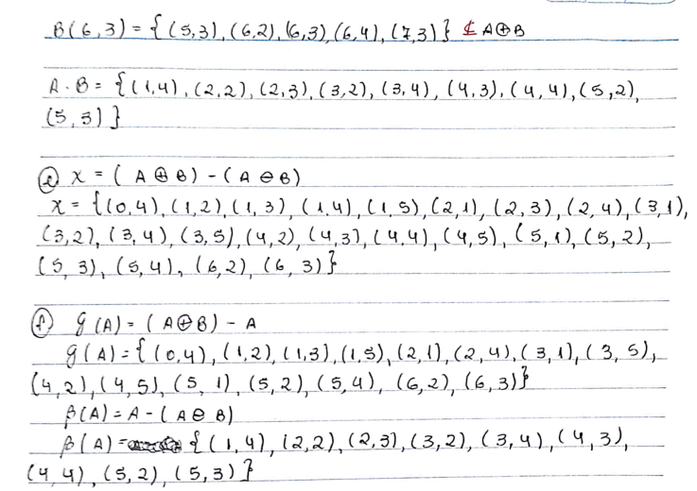

* 1. O gradiente da imagem A;



* 1. O contorno externo e interno da imagem.



1. Dada imagem X em nível e o elemento estruturante W, determine todos os itens do exercício 13 e mais as operações Top hat e botton hat.

| 30 | 32 | 35 | 32 | 10 |
| --- | --- | --- | --- | --- |
| 12 | 15 | 30 | 40 | 23 |
| 25 | 26 | 42 | 30 | 33 |
| 25 | 33 | 24 | 21 | 26 |
| 40 | 42 | 43 | 25 | 36 |
| 12 | 47 | 58 | 23 | 35 |

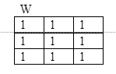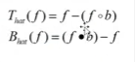

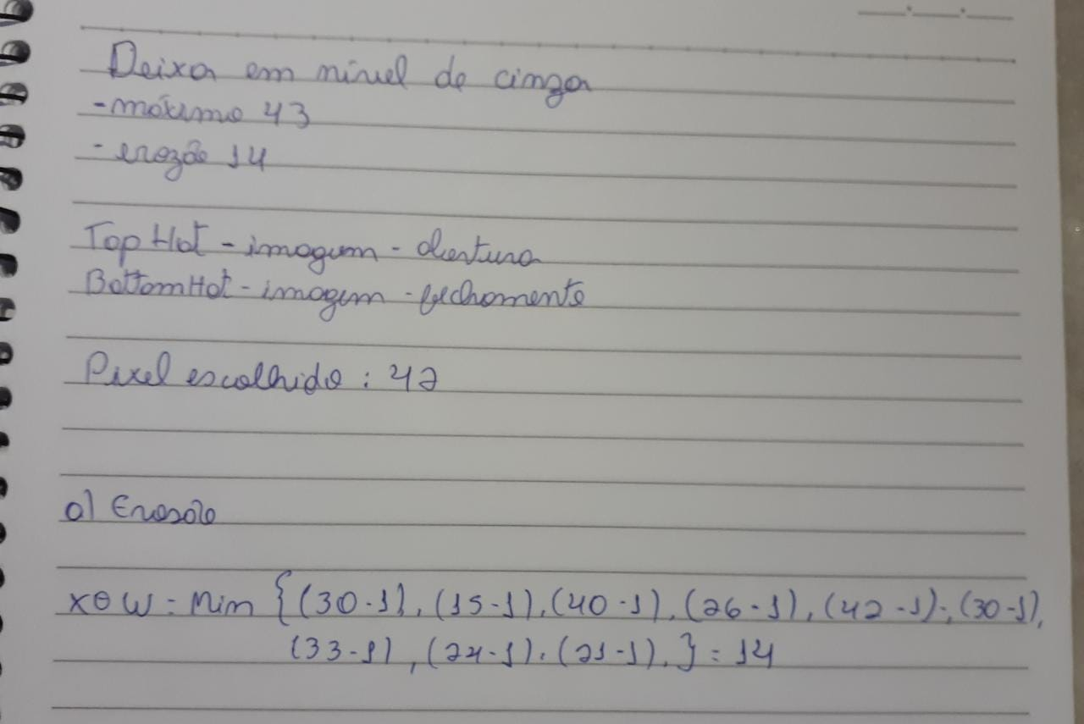

| 30 | 32 | 35 | 32 | 10 |
| --- | --- | --- | --- | --- |
| 12 | 15 | 30 | 40 | 23 |
| 25 | 26 | 14 | 30 | 33 |
| 25 | 33 | 24 | 21 | 26 |
| 40 | 42 | 43 | 25 | 36 |
| 12 | 47 | 58 | 23 | 35 |

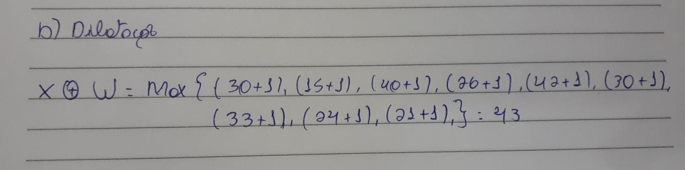

| 30 | 32 | 35 | 32 | 10 |
| --- | --- | --- | --- | --- |
| 12 | 15 | 30 | 40 | 23 |
| 25 | 26 | 43 | 30 | 33 |
| 25 | 33 | 24 | 21 | 26 |
| 40 | 42 | 43 | 25 | 36 |
| 12 | 47 | 58 | 23 | 35 |

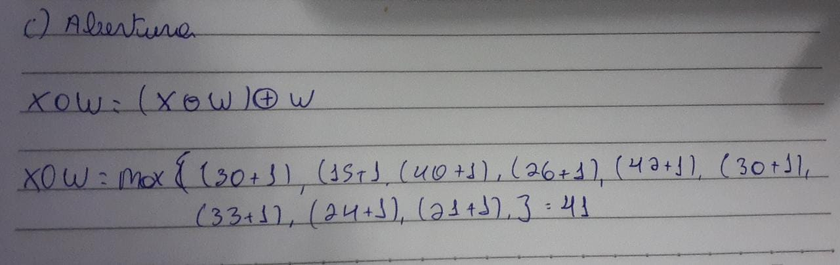

| 30 | 32 | 35 | 32 | 10 |
| --- | --- | --- | --- | --- |
| 12 | 15 | 30 | 40 | 23 |
| 25 | 26 | 41 | 30 | 33 |
| 25 | 33 | 24 | 21 | 26 |
| 40 | 42 | 43 | 25 | 36 |
| 12 | 47 | 58 | 23 | 35 |

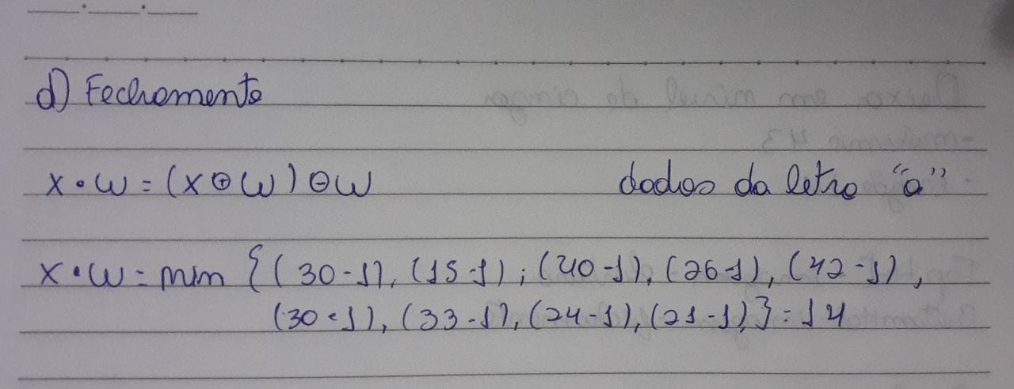

| 30 | 32 | 35 | 32 | 10 |
| --- | --- | --- | --- | --- |
| 12 | 15 | 30 | 40 | 23 |
| 25 | 26 | 14 | 30 | 33 |
| 25 | 33 | 24 | 21 | 26 |
| 40 | 42 | 43 | 25 | 36 |
| 12 | 47 | 58 | 23 | 35 |

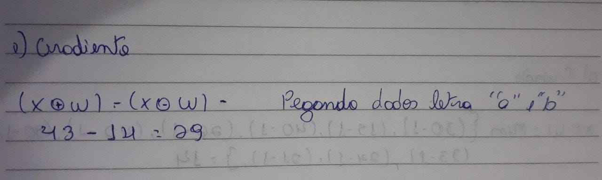

| 30 | 32 | 35 | 32 | 10 |
| --- | --- | --- | --- | --- |
| 12 | 15 | 30 | 40 | 23 |
| 25 | 26 | 29 | 30 | 33 |
| 25 | 33 | 24 | 21 | 26 |
| 40 | 42 | 43 | 25 | 36 |
| 12 | 47 | 58 | 23 | 35 |

